CAPTURE ÉCRAN

PROJET JOUR 4

C01-historique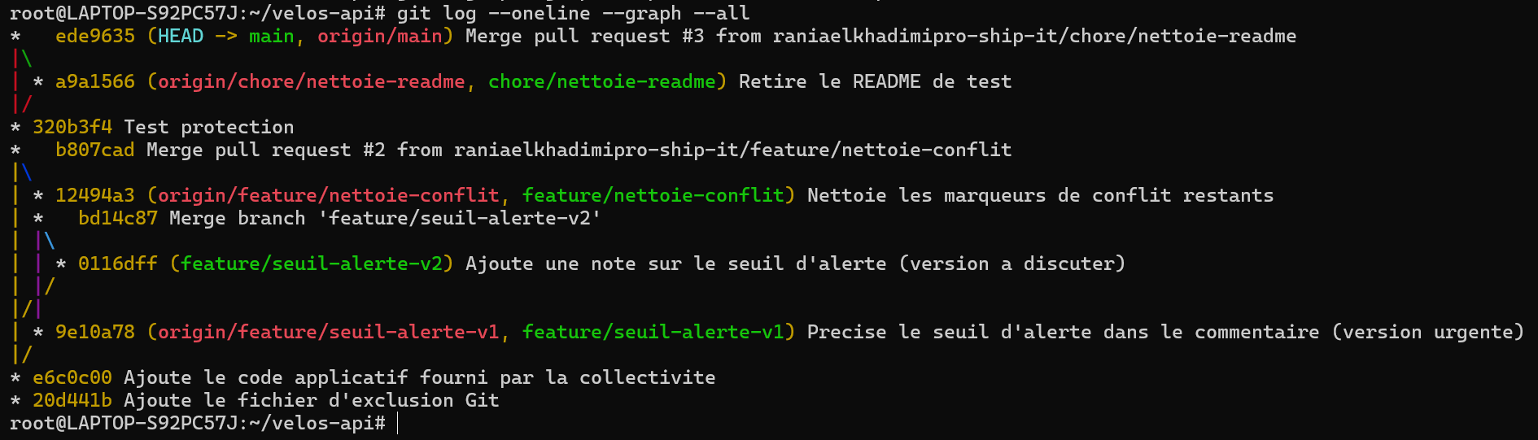

C02-conflit
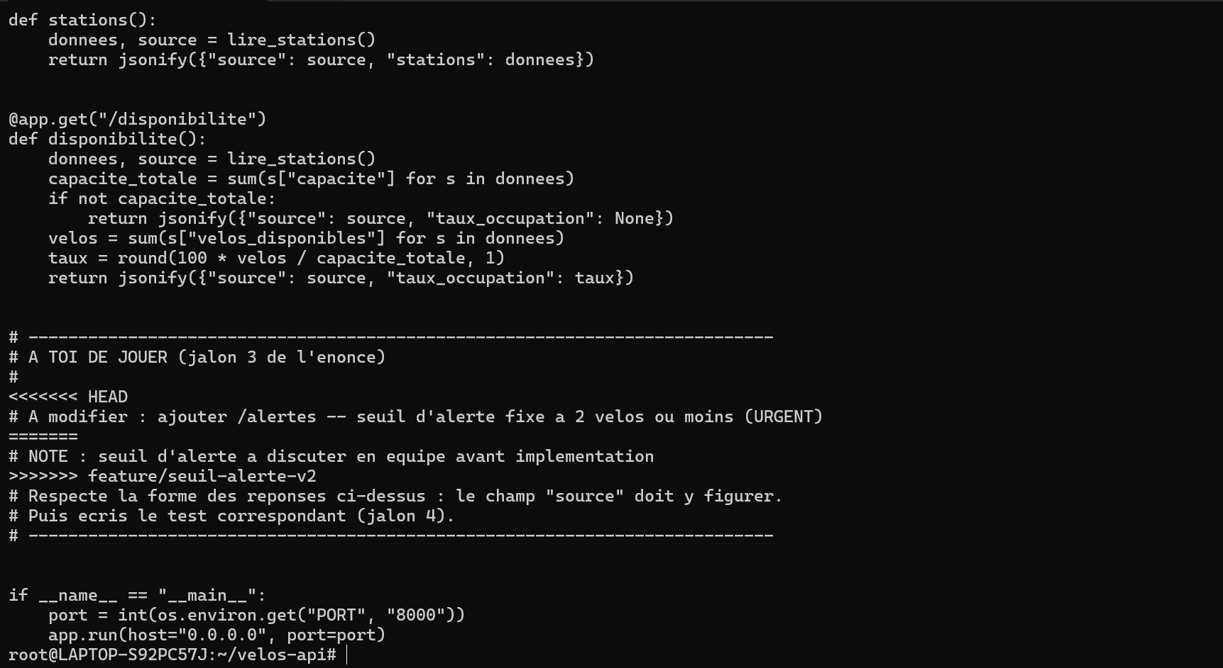

C03-pull-request
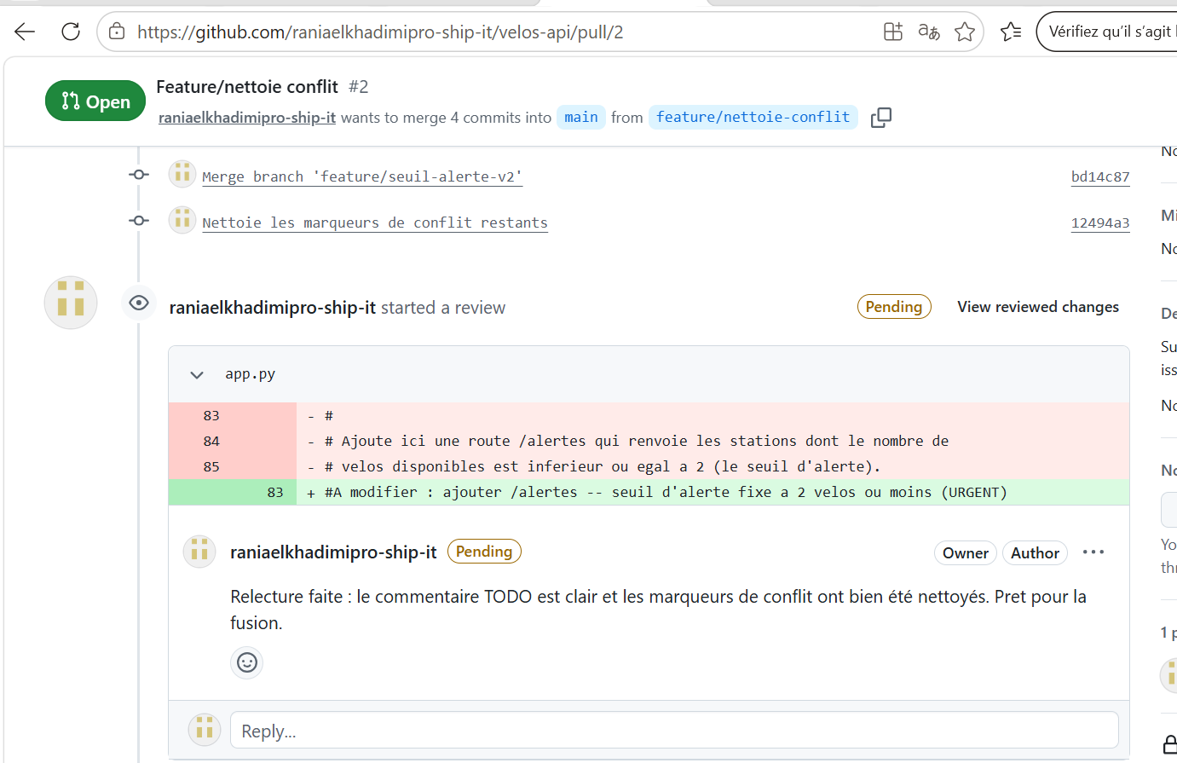

C04-tag
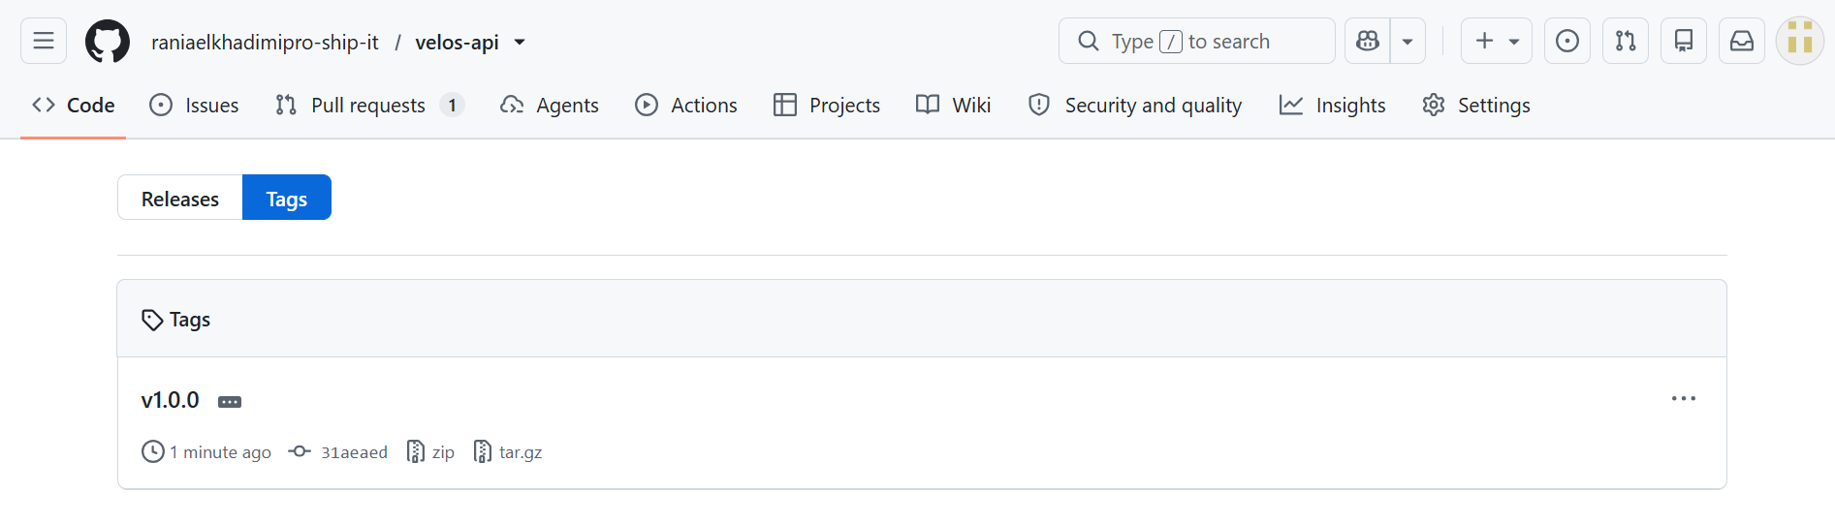

C05-protection
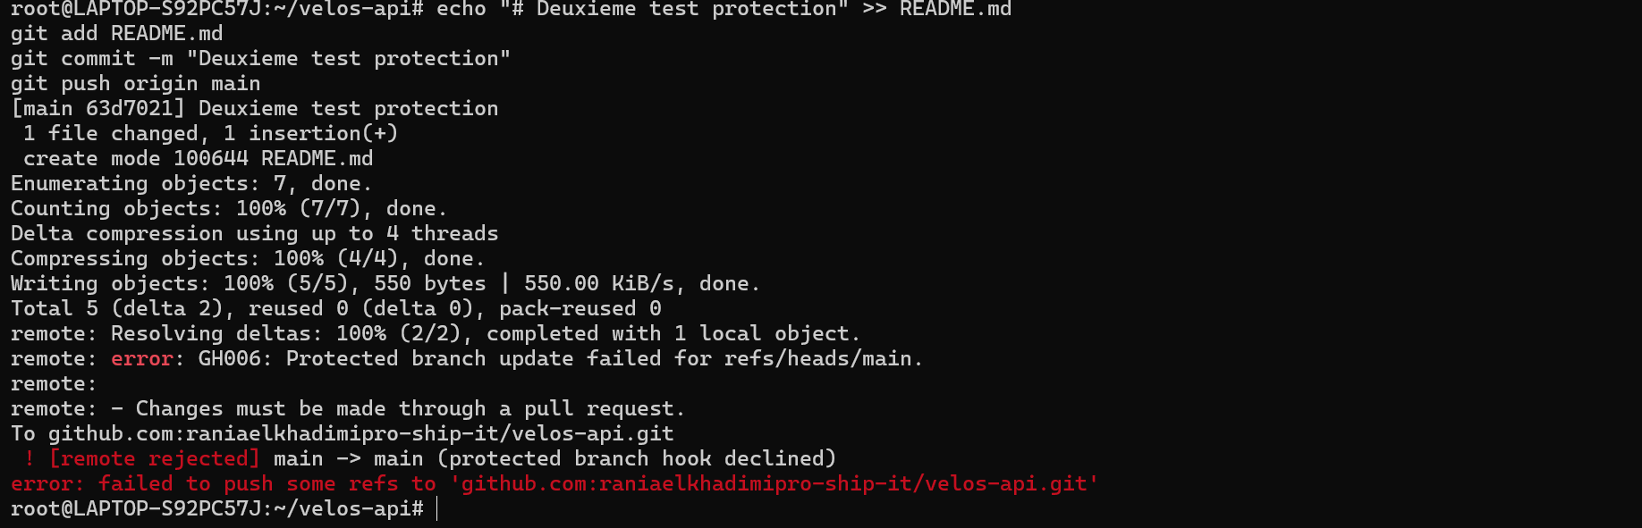

docker tag velos-api:v1 raniakdm/velos-api:1.0
docker login
docker push raniakdm/velos-api:1.0

C06-images-taille
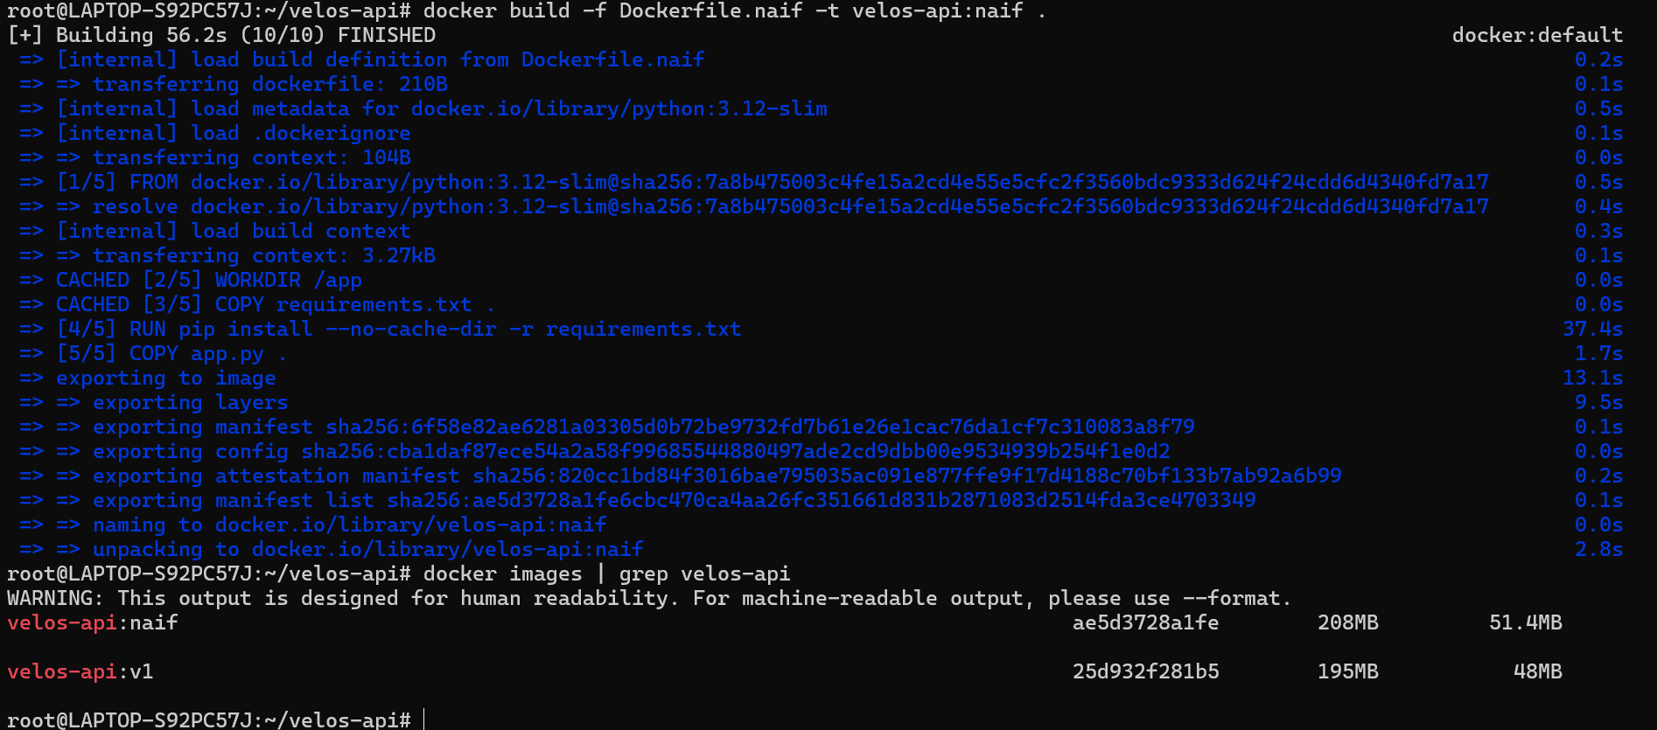

C07-cache-mesure
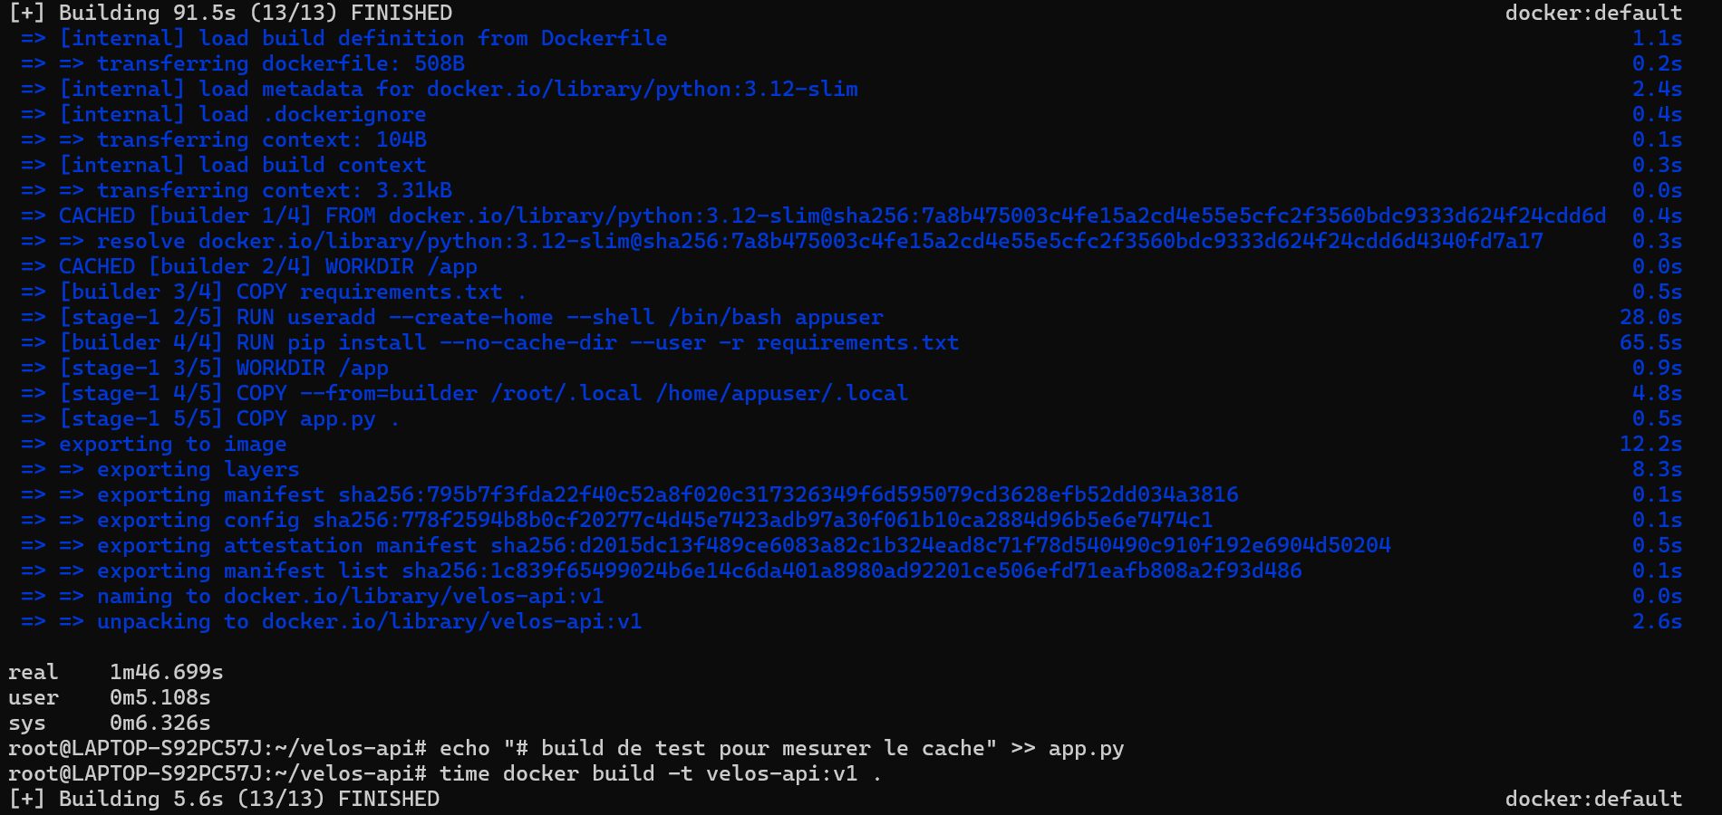
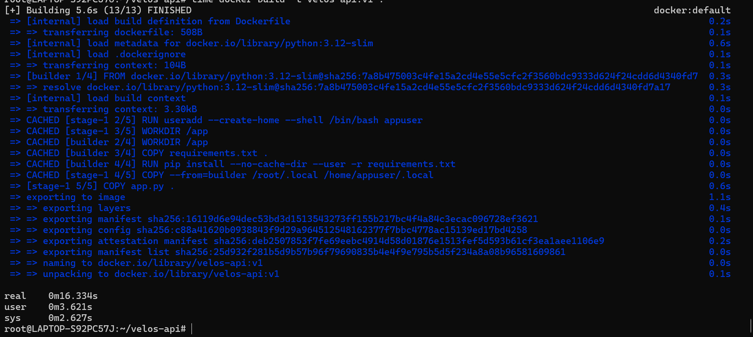

C08-non-root
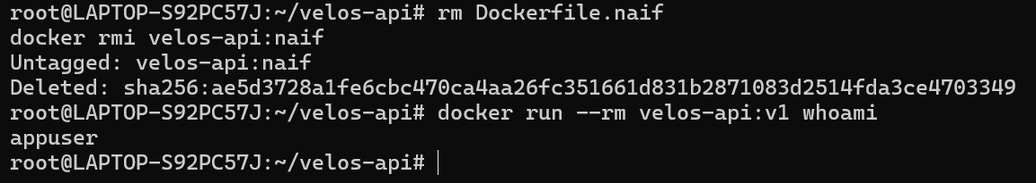
C09-pile-démarrée
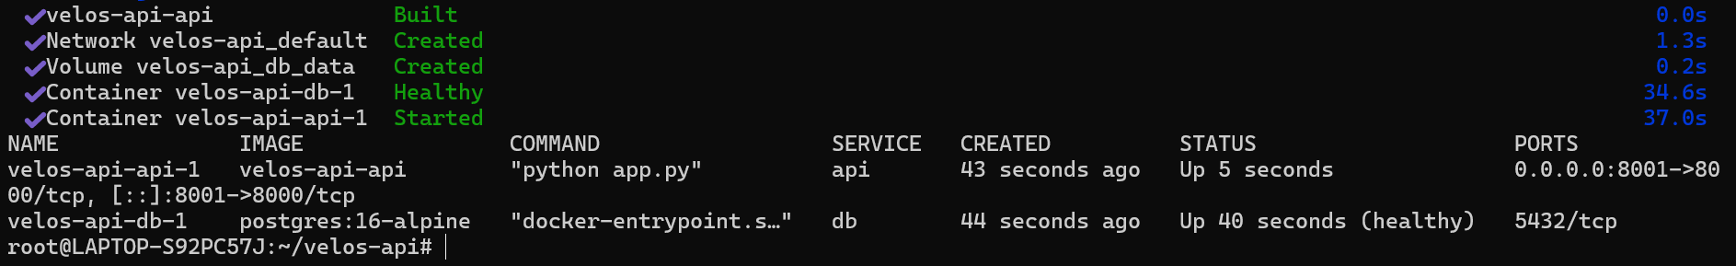

C10-api-base
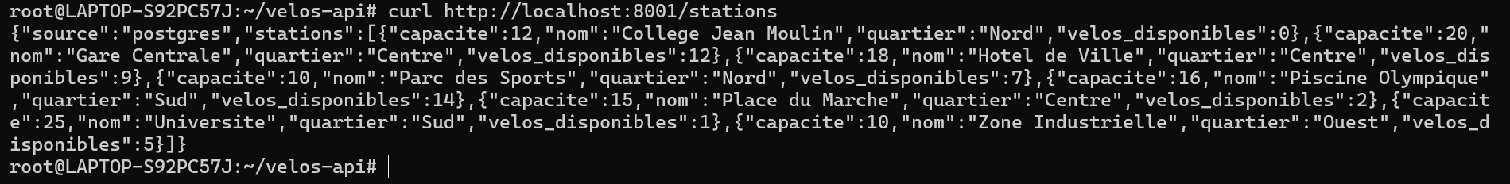

C11-perssistance
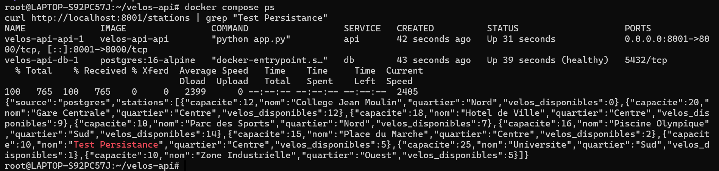

C12-cluster
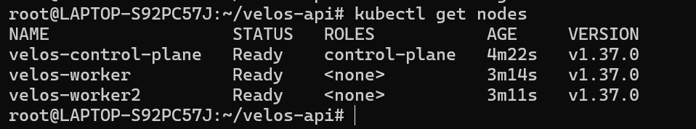

C13-ressources
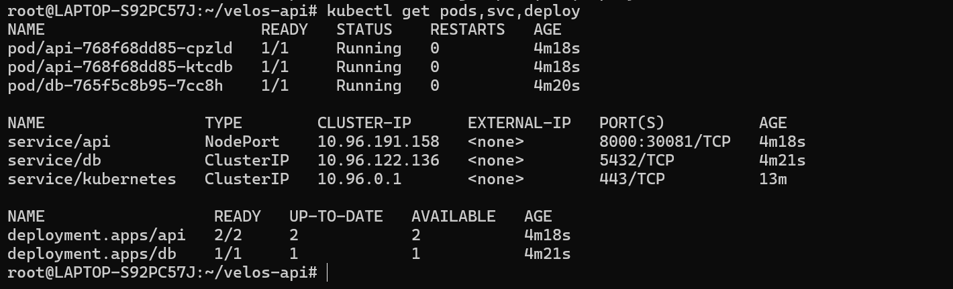

C14-api-cluster
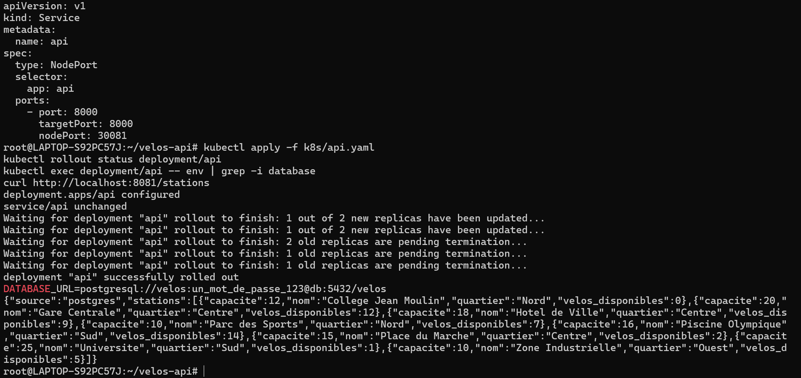

C15-échelle
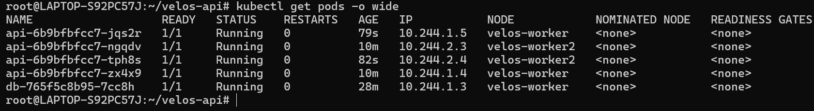

C16-panne

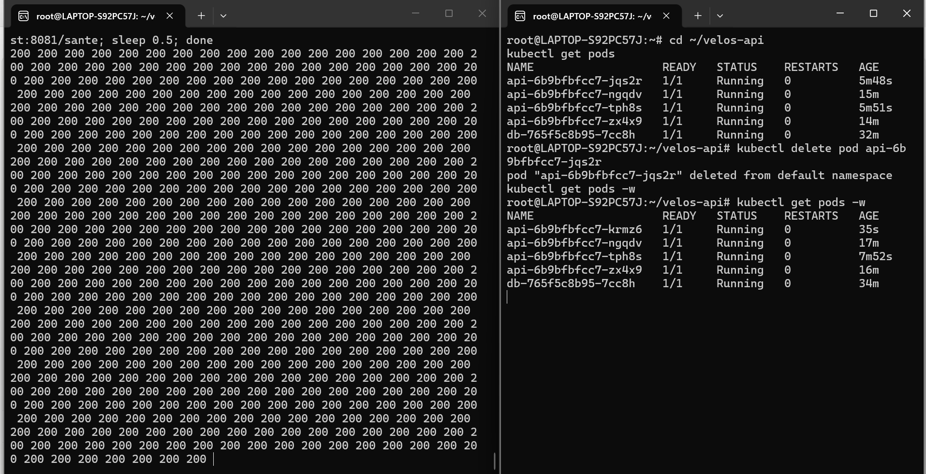

C17-mise-a-jour
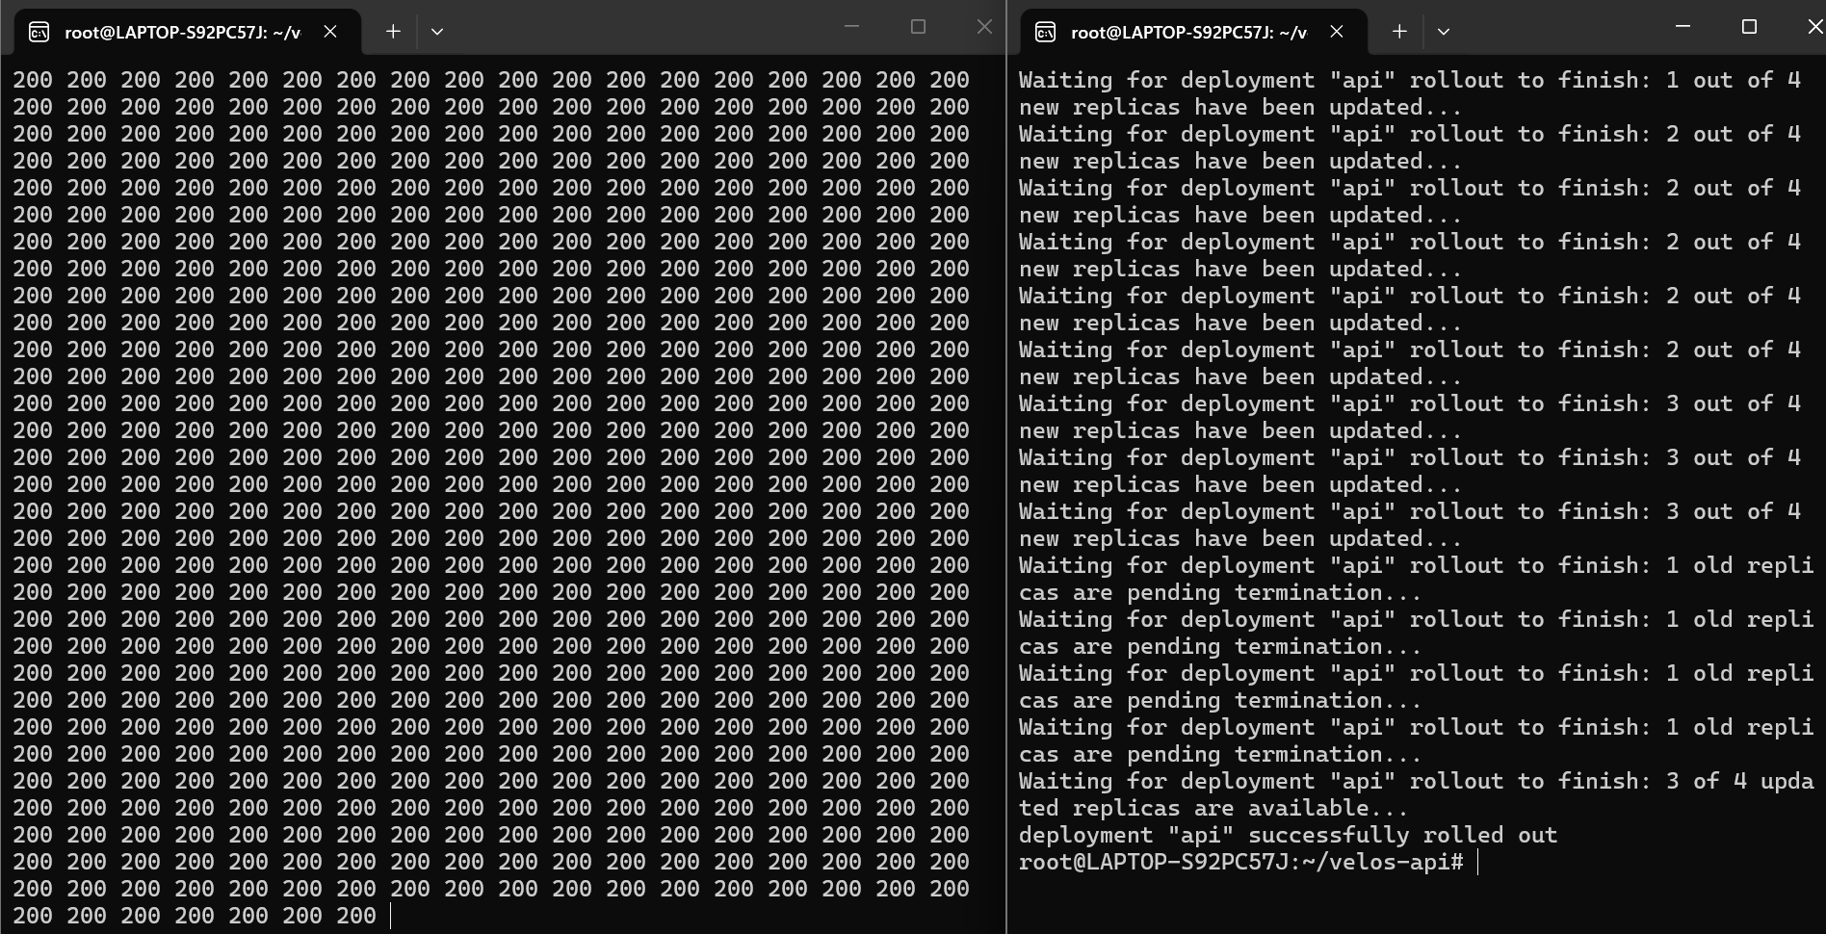

C18-retour-arrière
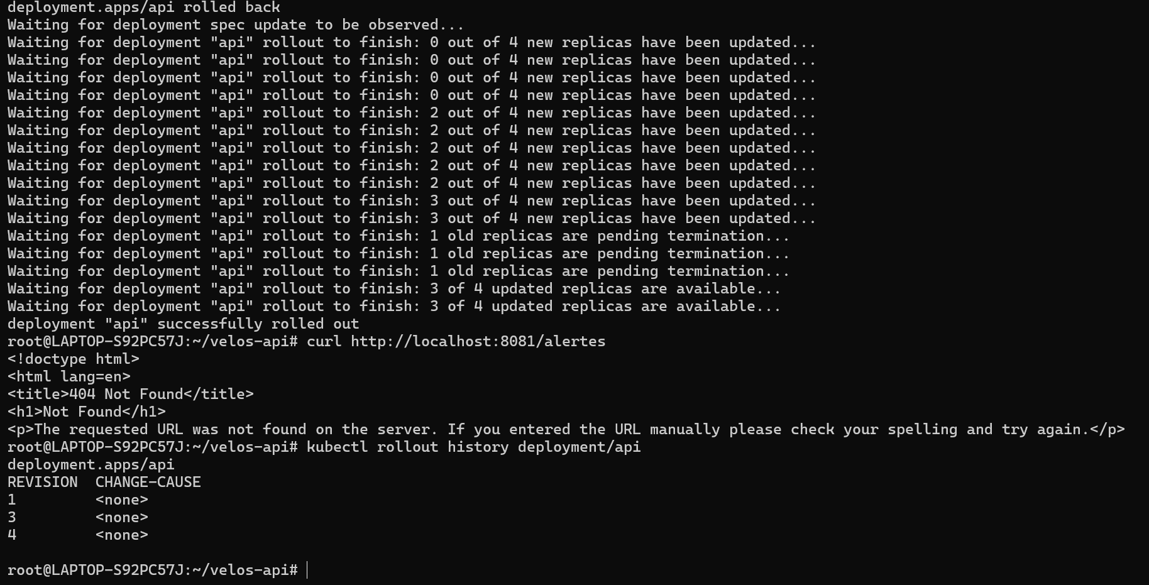

C19-configuration-pipeline
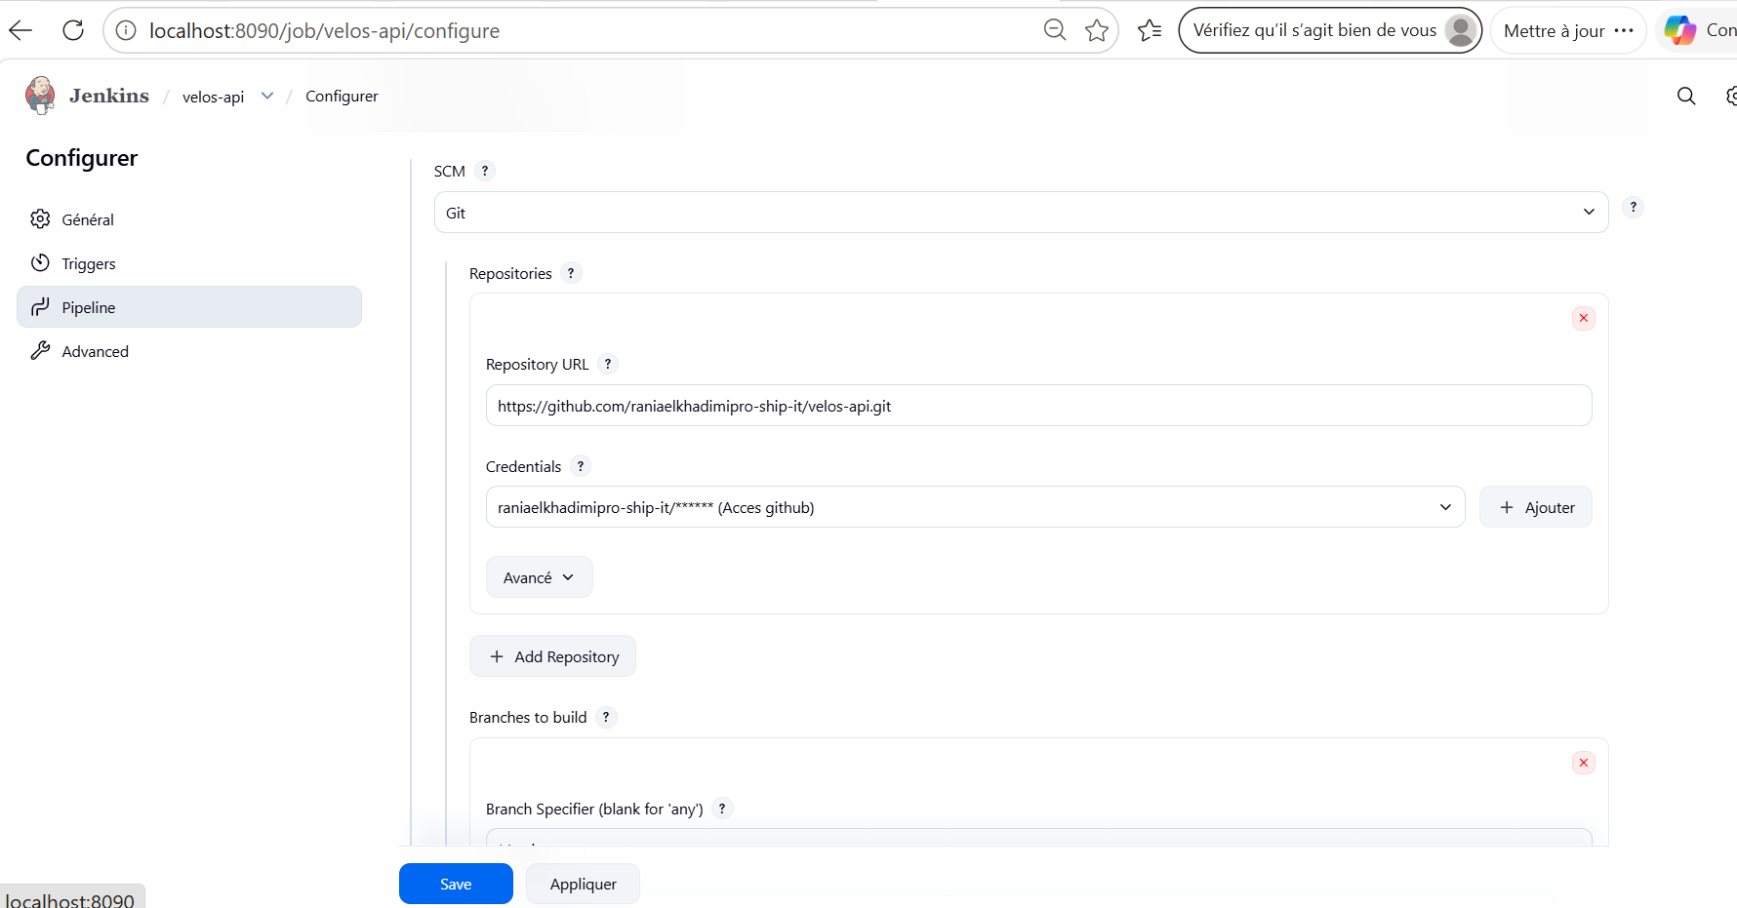

C20-pipeline-vert
